***­Рад\безопасность***

***стр. 35 – определение доз посредством ИДК***

ИДК – Индивидуальный дозиметрический контроль – контроль облучения персонала,заключающийся в определении индивидуальных доз облучения работника на основании результатов индивидуальных измерений характеристик облучений тела или отдельных органов каждого работника, либо индивидуального поступления радионуклидов в организм работников.

Операционной величиной для контроля радиационной обстановки в рабочих помещениях и на рабочем местах в целях ГДК персонала является ***мощность амбиентного эквивалента дозы*** –

|  |  |
| --- | --- |

мкЗв/ч.

Значение параметра d мм, определяющего требования к приборам дозиметрического контроля, зависит от того, для определения какой нормируемой для определения какой ***нормируемой*** величины используется ее амбиентный (окружающий) эквивалент дозы в соответствии с рекомендациями МКРЗ, МАГАТЭ, МКРЕ.

Операционной величиной для ИДК внешнего облучения является ***индивидуальный эквивалент дозы***

|  |  |
| --- | --- |

мЗв

Значение параметра d, мм, определяющего требования к индивидуальному дозиметру внешнего облучения, а также *положение дозиметра* на теле работника,

определяются тем, для определения какой нормируемой величины используется ее ***индивидуальный эквивалент*** в соответствии с рекомендациями МКРЗ, МАГАТЭ, МКРЕ.

Эквивалент дозы *(Н)* – произведение поглощенной дозы в точке на средний коэффициент качества излучения, воздействующего на биологическую ткань в данной точке:

|  |  |
| --- | --- |

*k –* средний коэффициент качества излучения; *k(L) –* зависимость коэффициента качества от ЛПЭ *; D(L)dL –* поглощенная доза в точке от излучения с ЛПЭ в интервале *(L, L+dL).*

Амбиентный эквивалент дозы (амбиентная доза), *H*(d) –* эквивалент дозы, который был создан в фантоме (шаровом) МКРЕ на глубине *d (мм)* от поверхности по диаметру, параллельному направлению излучения, идентичном рассматриваемому по составу, флюенсу и энергетическому распределению, по мононаправленном и однородном. *Амбиентный эквивалент дозы для характеристики поля излучения в точке, совпадающей с центром шарового фантома* (тканеэквивалентный материал).

Эквивалент дозы индивидуальный, *Hp(d) –* эквивалент дозы в мягкой биологической ткани, определяемый на глубине *d (мм)* под рассматриваемой точкой на теле.

**Определение доз посредством ИДК**

ИДК внешнего облучения заключается в определении значений **эффективной и эквивалентных доз** внешнего облучения на основании результатов индивидуальных систематических измерений **операционных величин** (*Hp(d), H*(d)*) с помощью ИД внешнего облучения.

ИДК внутреннего облучения заключается в определении значения **ожидаемой эффективной дозы** внутреннего облученияна основании результатов индивидуального контроля поступления радионуклида в организм человека через органы дыхания.

Индивидуальное поступление радионуклида определяется путем расчета по данным:

– систематических измерений содержания радионуклидов в теле человека или в его отдельных органах с помощью СИЧ (гамма-излучающие радионуклиды) с использованием функции выведения радионуклида из всего тела или из отдельных органов. ………… (стр 36, рад/без часть 2)

Эффективная доза внешнего облучения:

|  |  |
| --- | --- |

*F –* коэффициент перехода от операционных величин к нормируемым.

Значение **эквивалентных доз** *(HT)* принимают значения операционных величин ИДК:

*Нкожа = Нр(0,07)*

*Нстопы и кисти = Нр(0,07)*

*Нхрусталик = Нр(3)*

*Нниз живота = Нр(10)*

Нормируемые величины облучения персонала в нормальных условиях эксплуатации источников излучения

|  |  |
| --- | --- |
| Нормируемая величина | Значение предела , мЗв |
| Годовая эффективная доза, усредненная за любые последовательные 5 лет | 20 |
| Годовая эффективная доза | 50 |
| Эффективная доза, накопленная за период трудовой деятельности (50 лет) | 1000 |
| Годовая эквивалентная доза облучения хрусталика глаза | 150 |
| Годовая эквивалентная доза облучения кожи | 500 |
| Годовая эквивалентная доза облучения кистей и стоп | 500 |
| Месячная эквивалентная доза на поверхности нижней части области живота женщин в возрасте до 45 лет | 1 |

############# DRAFT ############

# **Содержание**

Введение 7

ГЛАВА 1 Дозиметрия хрусталика глаза 8

1.1 Анатомия глазной системы и ее особенности 8

1.2 Реакция ткани хрусталика глаза на облучение 9

1.3 Ситуации планируемого облучения 10

1.4 Рекомендации МКРЗ по пороговым дозам облучения глаза 11

1.5 Использование операционных величин для оценки дозы на хрусталик глаза 13

1.6 Использование коэффициентов дозы для оценки дозы на хрусталик глаза 14

1.7 Дозиметрические и биокинетические модели для дозиметрии хрусталика глаза 15

ГЛАВА 2 Методология проведения ИДК 16

ГЛАВА 3 ИДК хрусталика глаза методом ТЛД 17

3.1 Материалы и методы 17

1. 4.2 Результаты исследования 18

Заключение 20

ГЛАВА 4 ПРИЛОЖЕНИЕ I 21

Список литературы 22

РИП – рентгеноскопичеcкие интервенционные процедуры

ГЗ – герминативная зона

ТЛД – термолюминесцентный дозиметр

МКРЕ – Международная комиссия по радиационным единицам и измерениям

МАГАТЭ – Международная агентство по атомной энергии

МКРЗ – Международная комиссия по радиационной защите

ГДК – групповой дозиметрический контроль

ИДК – Индивидуальный дозиметрический контроль

ЛПЭ – линейная передача энергии

# Введение

Результатом облучения хрусталика глаза является катаракта, радиационного происхождения. И медицинский эффект облучения носит в себе детерминированный характер. До 2002 года Международным Стандартом радиационной защиты был ISO 15382 (2002), касающийся своим предписанием в основном на *β -* излучение для профессиональных работников, чья деятельность заключена была в атомной промышленности, производстве приборов и оборудования, генерирующих излучение. Очевидным являлся тот факт, что требовалось обновление, чтобы обеспечить новые технологии и пролиферативное (разрастание ткани организма путём размножения клеток делением) использование радиоилучения в медицинской деятельности. И здесь весомым требованием является радиационный мониторингедля операторов и персонала. МКРЗ 118 разработали свои рекомендации по включению доз для хрусталика глаза в качестве последующих мер к их публикации 103 и сосредоточению внимания на облучении.

Другим немаловажным аспектом в изучении радиационной катаракты представляется – контроль индивидуальных эквивалентных доз в хрусталике глаза. До введения новых доз эквивалентная доза от низкоэнергетического *γ* - и *β -* излучения фиксировалась на основе показаний индивидуального дозиметра *Hp(10).* Сейчас, после введения новых норм радиационной безопасности, в соответствии с рекомендациями от МАГАТЭ, а именно все того же снижения предела эквивалентной дозы в хрусталике глаза до 20 мЗв в год для персонала группы *А*, вместо прежних 150 мЗв, по сей день проводятся исследования способов и средств защиты хрусталика глаза от *γ* - и *β —* излучения. Это касается и медицинских специалистов, работающих в рентгено-хирургических кабинетах, чей уровень внешнего облучения выше по сравнению с другими профессиональными работниками.

На этом основании, были поставлены цели:

1. исследовать закономерности формирования индивидуальных доз облучения путем получения данных для установки соотношений *Hp(10)* и *Hp(3);*
2. исследовать рекомендации по снижению предельной дозы облучения хрусталика глаза.

Из поставленной цели, выбегают в надежде решаемые задачи:

1. Апробация основных положений разработанной методологии радиационного контроля в обеспечение исследований зависимости показаний дозиметров *Hp(10)* и *Hp(3)* от энергии фотонного излучения в условиях лаборатории;
2. Разработать предложения по данным, по полученным результатам исследовательского (радиационного) контроля индивидуальных доз облучения персонала в лабораторных условиях;
3. сделать вывод по рекомендациям МКРЗ по снижению пороговой дозы.

# Дозиметрия хрусталика глаза

## Анатомия глазной системы и ее особенности

Хрусталик – есть оптически прозрачная, лишенная сосудов ткань, получающая жизнеобеспечение от окружающих ее водянистых и стекловидных жидкостей. Строение хрусталика – это единственный слой эпителиальных клеток, обращенным к роговице внешним слоем, содержащим предшественников подлежащих клеток волокон хрусталика [6]. Хрусталик полностью покрыт базальной мембраной, которая называется капсулой хрусталика. Прозрачность хрусталика зависит от правильного распложения клеток волокон хрусталика от пролиферирующей подгруппы одинарного слоя эпителиальных клеток на передней поверхности хрусталика. В течение жизни эпителиальные клетки, расположенные на периферии хрусталика, в герминативной зоне, делятся и дифференцируются в зрелые клетки волокон хрусталика. Эти окончательно дифференцированные клетки, не содержащие ядер или митохондрий, зависят от лежащего сверху слоя эпителиальных клеток в отношении транспорта питательных веществ, выработки энергии и защиты от вредоносных факторов. Хотя этот процесс значительно замедляется в пубертатном периоде, хрусталик продолжает расти в течение всей жизни и в конце концов утраивает свой вес. Вследствие уникальной анатомии хрусталика существует вероятность того, что нарушение целостности слоя эпителиальных клеток может привести к развитию катаракты.

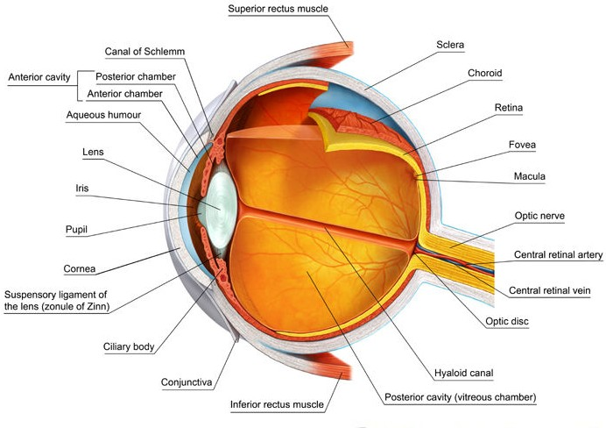

Рисунок 1.1. Строение глаза человека.

(s*clera –* склера; c*horoid – , retina –* сечатка *, fovea –* ямочка *, macula – , optic nerve –* зрительный нерв *, central retinal artery –* центральная артерия сетчатки *, central retinal vein –* центральная вена сетчатки *, optic disc –* зрительный диск*, hyaloid canal –*гиалоидный канал *, pasteriorcavity –* передняя полость*, inferior rectus muscle –* нижняя прямая мышца *, conjuctiva –* конъюнктива*, ciliary body –* цилиарное тело*, suspensory ligament of the lens –* отлагательные связи хрусталика*, cornea –* роговица*, pupil –* зрачок*, iris –* радужная оболочка*, lens –* хрусталик, *aqueous homour –* водянистое тело*, anterior cavity –* передняя полость*, canal of Schlemm –* канал Шлемма.)

С ранних стадий эмбриогенеза рост хрусталика полностью определяется пролиферацией небольшой полосы шириной приблизительно в 60 клеток, расположенной у экватора хрусталика, в ГЗ. Клетки в центре играют важную роль в поддержании метаболизма и гомеостаза хрусталика. После окончательного деления клетки ГЗпередвигаются к экватору и выстраиваются правильными рядами, называемыми мериднальными рядами. Здесь они начинают дифференцироваться в зрелые клетки волокон хрусталика. Так как митоз длится 1 час и с учетом того, что эпителиальная популяция хрусталика человека остается постоянной с двунедельного возраста, один слой новых клеток волокон создается приблизительно каждые 8 часов. Характерно, что эти явления наблюдаются в хрусталиках всех млекопитающих. По мере старения темп образования волокон снижается, но никогда не прекращается.

## Реакция ткани хрусталика глаза на облучение

Основной патологией хрусталика является его помутнение, называемое катарактой на поздней стадии развития. В зависимости от анатомической локализации в хрусталике различают три преобладающие формы катаракты: кортикальные, поражающие внешние, сравнительно недавно образовавшиеся клетки волокон хрусталика; ядерные, развивающиеся сначала во внутренних эмбриональных и фетальных клетках волокон хрусталика; и заднекапсулярные, развивающиеся вследствие дисплазии эпителиальных клеток промежуточной зоны и приводящие к помутнению заднего полюса.

Хрусталик глаза – радиочувствительная ткань организма. При сравнении радиочувствительности различных тканей глаза детектируемые изменения хрусталика отмечаются в диапазоне доз 0,2–0,5 Гр, тогда как другие виды глазной патологии в других тканях развиваются при остром или фракционированном облучении в диапазоне 5 – 20 Гр.

В виду последних данных, имеющихся в подробном описании развития радиационно-индуцированной катаракты, все еще сохраняются значительные неопределенности, связанные с дозовой зависимостью развития радиационной катаракты, что не должно оставаться не изученным в области оценки риска. Современные рекомендации по глазным заболеваниям основаны на идее о том, что катарактогенез является детерминированным процессом, требующим пороговой дозы для развития помутнения хрусталика. МКРЗ опубликовал величины пороговых доз для детектируемых помутнений, включая 5 Зв для хронического облучения и 0,5–2,0 Зв для острого [6]. МКРЗ и NCRP представили следующие величины пороговых доз для нарушений зрения: 2–10 Зв при единичном кратковременном воздействии и более 8 Зв при облучении [6]. Тем не менее, в своих последних рекомендациях МКРЗ заявляет, что «в соответствии с данными проведенного недавно исследования можно предполагать, что хрусталик глаза может быть более радиочувствительным, чем считали раньше. Однако следует подождать новых данных относительно связи радиочувствительности глаза с нарушениями зрения».

Национальный совет по радиационной защите и измерениям (доклад № 168) определяет тканевые реакции как «структурное или функциональное повреждение ткани, вызванное облучением. Тип и количество повреждения ткани увеличивается с дозой, как только порог пройден» [8]. МКРЗ пытается ответить, должен ли катарактогенез оставаться классифицированным как детерминированный эффект, реакция ткани с пороговой дозой или он должен быть реклассифицирован как стохастический эффект [9]. Позиция МКРЗ заключается в том, что катарактогенез, который приводит к помутнению хрусталика, будет оставаться детерминированным эффектом или тканевой реакцией [9]. Это тот же самый вывод, который предлагается в публикации 118 МКРЗ, в которой они указали на необходимость будущих исследований, которые «могут прояснить истинный механизм образования катаракты» [10]. Так как понимание истинного механизма не очень хорошо понято, даже текущая пониженная пороговая доза может быть завышена, что приводит к проблемам радиационной защиты. Есть данные, что воздействие на хрусталик может быть вызвано процессами, которые не связаны с гибелью клеток, что является основой детерминированного эффекта.

## Ситуации планируемого облучения

В повседневной жизни люди всегда подвержены к радиационному излучению. Но получаемые дозы в ходе ситуаций планируемого облучения, связанные с профессиональной деятельностью, являются наиболее важными для их изучения и регламентирования, так как диапазон ожидаемых доз облучения значительно выше, получаемых в ходе жизнедеятельности, где отношения с радиоактивными материалами не есть постоянные.

К ситуациям планируемого облучения предъявляются требования, установленные МКРЗ, по защите от облучения. Эти требования применимы к следующим практикам работы:

1. Производство, поставка, обеспечение и транспортировка радиоактивных материалов и устройств, содержащих радиоактивные материалы, включая закрытые и незапечатанные источники, а также потребительских товаров;
2. Производство и поставка устройств, генерирующих излучение, включая линейные ускорители, циклотроны и стационарное и мобильное рентгенографическое оборудование;
3. Производство ядерной энергии, включая любую деятельность в рамках ядерного топливного цикла, которая связана или может быть связана с воздействием радиации или воздействием радиоактивного материала;
4. Использование радиации или радиоактивного материала в медицинских, промышленных, ветеринарных, сельскохозяйственных, юридических или охранных целях, включая использование соответствующего оборудования, программного обеспечения или устройств, если такое использование может повлиять на воздействие радиации;
5. Использование радиации или радиоактивного материала для целей образования, профессиональной подготовки или научных исследований, включая любые виды деятельности, связанные с таким использованием, которые связаны или могут быть связаны с воздействием радиации или воздействием радиоактивного материала;
6. Добыча и переработка сырья, связанного с воздействием радиоактивных материалов;
7. Любая другая практика, указанная регулирующим органом.

Из этого списка сотрудники медицинских учреждений, работающие в рентгенохирургических кабинетах, подвергаются более высоким уровням внешнего облучения по сравнению с другими профессиональными практиками , работающими с источниками ионизирующего излучения в медицине [4]. В связи с этим следовало ожидать, что и дозы облучения хрусталика глаза для этой категории медицинского персонала могут оказаться выше, чем у других категорий персонала. В рамках европейского проекта ORAMED было проведено исследование доз облучения хрусталика глаза у интервенционных специалистов в тридцати четырех европейских больницах, которое показало, что у семи из пятнадцати операторов при выполнении ангиографии сердца и ангиопластики была превышена годовая доза облучения хрусталика глаза 20 мЗв [5]. Отмечалось, что дозы облучения хрусталика сильно зависят от взаимного расположения рентгеновской трубки и работника, а также от применения защитных средств.

## Рекомендации МКРЗ по пороговым дозам облучения глаза

Самые последние рекомендации Главной Комиссии МКРЗ были опубликованы в 2007 году в публикации 103 (МКРЗ, 2007 год). В этом документе комиссия рекомендовала установить годовой предел дозы для планируемых ситуаций облучения на уровне эффективной дозы 20 мЗв, а дополнительный годовой предел эквивалентной дозы для хрусталика глаза – 150 мЗв. Как отмечалось,исходя из [1.2], хрусталик глаза, как полагают, подвержен только тканевым реакциям (ранее детерминированным эффектам), и поэтому хрусталик глаза не является составной тканью эффективной дозы, даже в ее остаточном состоянии. Для представителей широкой общественности ежегодные пределы эффективной дозы и эквивалентной дозы для хрусталика глаза составляют 1 мЗв и 15 мЗв в год, соответственно. Комиссия, однако, прямо отметила, что: «этот предел (для хрусталика глаза) в настоящее время рассматривается целевой группой МКРЗ», вывод о том, что предельная доза может быть изменена с учетом современных взглядов на литературу по радиобиологии и радиационной эпидемиологии.

Хотя значения параметров, используемые при расчете эффективной дозы, в частности и , были обновлены в публикации 103 по сравнению с данными, приведенными ранее в публикации 60, численные пределы для годовой эффективной дозы и годовой эквивалентной дозы для хрусталика глаза остались неизменными по сравнению с рекомендациями 1990 года. В обоих случаях годовой предел эквивалентной дозы для хрусталика глаза основан, в частности, на предполагаемых значениях пороговой оценки острой поглощенной дозы для 1% случаев заболеваемости после воздействия гамма-излучения на все тело. Для образования катаракты предполагаемый порог дозы, как полагают, составляет приблизительно 1,5 Гр с периодом действия в несколько лет.

В 2011 году главная комиссия МКРЗ опубликовала свое заявление о тканевых реакциях в качестве Части 1 публикации 118. Часть 2 этого доклада включала всесторонний обзор раннего и позднего воздействия радиации на нормальные ткани и органы, включая хрусталик глаза. Был проведен обзор широкого спектра эпидемиологических исследований на людях, которые подтвердили или поставили под сомнение более низкую (или даже нулевую) пороговую модель радиационной индукции катаракты. Исследования, которые поддерживали более низкий порог, охватывали воздействие на глаза пациентов, проходящих диагностические процедуры или лучевую терапию, астронавтов, переживших ядерную аварию, жителей сильно загрязненных зданий, работников атомных электростанций, первых участников Чернобыльской аварии и работников в различных областях медицины. Исследования, ставившие под сомнение снижение порога дозы для радиогенных катаракт, включали дополнительные обзоры воздействия на глаза в диагностической медицине, радиотерапии и на атомных электростанциях.

После этого обзора комиссия пришла к выводу, что последние эпидемиологические данные свидетельствуют о том, что для некоторых тканевых реакций, особенно с очень поздним проявлением, пороговые дозы ниже, чем предполагалось ранее. Что касается хрусталика глаза, то комиссия в своем заявлении 2011 года указывает, что порог поглощенной дозы для индукции катаракты в настоящее время считается не выше 0,5 Гр, что более чем в 3 раза ниже порога, указанного в публикации 60 и публикации 103. В результате для профессионального облучения в ситуациях планируемого облучения комиссия теперь рекомендует эквивалентный предел дозы для хрусталика глаза 20 мЗв в год, усредненный за определенные периоды в 5 лет, причем ни один год не превышает 50 мЗв. Таким образом, этот номинальный предел дозы в 7,5 раза ниже, чем тот, который был указан ранее в ее рекомендациях 1990 и 2007 годов.

## Использование операционных величин для оценки дозы на хрусталик глаза

Пересмотренное годовое ограничение МКРЗ в размере 20 мЗв на облучение хрусталика глаза основано на величине радиационной защиты, эквивалентной дозе. Это величина не может быть непосредственно измерено в пределах облученного индивидуума и, следовательно, не может быть использовано непосредственно для радиационного мониторинга. Таким образом, МКРЗ принимает различные эксплуатационные величины, определенные международной комиссией по радиационным единицам и измерениям, для демонстрации соблюдения правил, касающихся профессионального облучения, и для оптимизации дозы. Формально определены три операционные величины: эквивалент амбиентной дозы *H*(d)* ; эквивалент направленной дозы *H’(d,Ω)*; и эквивалент индивидуальной дозы *Hp(d)*. Параметр глубины *d* задается как 0,07 *мм*, 3 *мм* или 10 *мм* (в тканеэквивалентном материале) для мониторинга воздействия на кожу, хрусталик глаза или эффективную дозу соответственно. Как окружающий, так и направленный эквивалент дозы применяются для мониторинга территории, в то время как персональный эквивалент дозы зарезервирован для индивидуального мониторинга радиационных работников (с помощью персональных дозиметров). В то время как величина *H*(10)* официально назначается для мониторинга среды при контроле эффективной дозы, все три величины – *H*(3)*, *H’(3,Ω)* и *Hp(3)* – были использованы или предложены для контроля и мониторинга дозы для хрусталика глаза в отношении пределов дозы МКРЗ. Однако очень немногие физические дозиметры были сконструированы и/или откалиброваны для правильной оценки этих эксплуатационных величин для d = 3 *мм*. Как в публикации 103, так и в публикации 116 Комиссия отмечает,что дозиметры, предназначенные для измерения *H’(0,07,Ω)* и *Hp(0,07)* для контроля дозы облучения кожи, могут также применяться для контроля экспозиции хрусталика глаза. С повышением интереса к оценке дозы для хрусталика глаза, учитывая пересмотр комиссией в сторону понижения своего годового предела дозы, многие исследователи делают новый акцент на устройствах, которые измеряют эквивалент дозы на номинальной глубине 3 *мм* в ткани.

## Использование коэффициентов дозы для оценки дозы на хрусталик глаза

Альтернативный подход к оценке дозы для хрусталика глаза заключается в использовании численного расчета флюенса частиц в сочетании с эталонными внешними коэффициентами преобразования флюенс-доза. Коэффициент преобразования дозы для внешних полей излучения определяется как тканеэквивалентная доза на флюенс частиц (например, в единицах ). Значения коэффициента преобразования дозы для хрусталика глаза в зависимости от энергии частиц могут затем сравниваться со значениями *H*(3)/Ф*, *H’(3,Ω)/Ф* и *Hp(3)/Ф* при определении необходимости эксплуатационных величин при мониторинге соблюдения или превышения годовых пределов. Коэффициенты преобразования дозы для хрусталика глаза были недавно собраны в публикации 116 с использованием геометрических моделей глаза и хрусталика глаза.

Важным анализом, представленным в главе 5 публикации 116 [7], является сравнение новых коэффициентов преобразования эталонных доз для внешнего радиационного облучения с различными операционными величинами, используемыми либо для территориального, либо для индивидуального мониторинга работников, подвергающихся воздействию этих полей. Такие сравнения показаны на рисунке1.2 для фотонного облучения хрусталика глаза в различных ситуациях воблучения (AP, PA, LAT, ROT и ISO). на рисунке 1.2, понятно, что амбиентная эквивалентная доза, оцененная на тканеэквивалентной глубине 3 *мм*, *H*(3)*, является достаточно хорошей оценкой дозы фотона для хрусталика глаза при облучении AP при энергиях от 100 кэВ до 1 МэВ и является очень консервативной оценкой той же дозы при энергиях ниже 100 кэВ и выше 1 *МэВ*. *H*(3)* является еще более консервативной оценкой дозы для хрусталика глаза для других геометрий облучения в рассматриваемом диапазоне энергий.

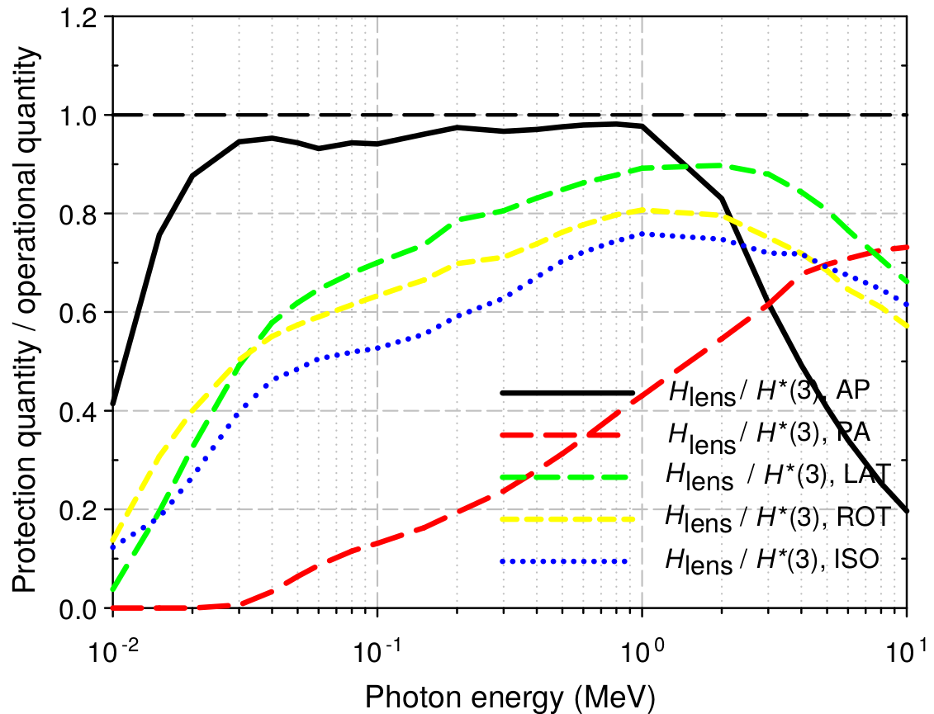Рисунок 1.2. Отношение эквивалентной дозы к хрусталику глаза [7] для различных ситуаций облучения (AP, передне-задней; PA, задне-передней (PA); LAT, среднее значение право-левой горизонтальной; ROT, поворотной; ISO, изотропической) к эквиваленту амбиентной дозы на глубине 3 *мм* *H*(3)* для внешне падающих фотонов.

Сравнение дозы на хрусталик глаза для внешне падающих моноэнергетических электронов и рабочих величин *H*(3)* и *H’(3,Ω)* показано на [Рисунке 1.3]. При энергиях электронов 3 *МэВ* и выше при облучении AP эквивалент амбиентной дозы, оцененный на глубине 3 *мм*, эквивалентной глубине ткани, обеспечивает очень хорошую оценку дозы для хрусталика глаза и является консервативной оценкой при более низких энергиях. Показано, что как для PA, так и для ISO-геометрии облучения *H*(3)* является консервативной оценкой дозы электронов в хрусталике глаза при энергиях до 100 МэВ, при превышении которой эквивалент амбиентной дозы недооценивает величину дозы в хрусталике глаза. Авторы публикации 116 (ICRP, 2010) отмечают, что в настоящее время точные данные для персонального эквивалента дозы *Hp(3)* на головном фантоме отсутствуют. Кроме того, ICRU в настоящее время оценивает пригодность всех существующих эксплуатационных количеств, их калибровочных процедур и соответствующих калибровочных фантомов.

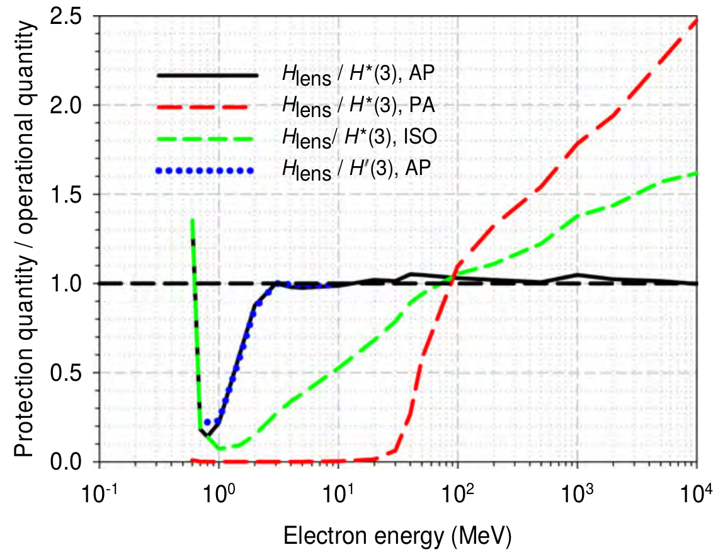Рисунок 1.3.Отношения эквивалентной дозы к хрусталику глаза [7] для различных ситуаций облучения (AP, передне-задней; PA, задне-передней (PA); LAT, среднее значение право-левой горизонтальной; ROT, поворотной; ISO, изотропической) к направленному эквиваленту дозы *H’(3,Ω)* для электронов из публикации 74 и к амбиентному эквиваленту дозы *H*(3)*.

## Дозиметрические модели для дозиметрии хрусталика глаза

Текущие эталонные значения коэффициентов преобразования дозы для хрусталика глаза, принятые Комиссией в публикации 116, были разработаны с использованием двух геометрических моделей глаза. Первый – это вокселизированное представление головы, глаза и хрусталика глаза в публикации 110 эталонных воксельных фантомов эталонного взрослого мужчины и эталонной взрослой женщины. Второй – геометрическая стилизованная модель глаза, взятая из исследований Behrens и др.. Эта стилизованная модель глаза использовалась для дополнения коэффициентов преобразования дозы для хрусталика глаза, полученных из публикации 110, где более низкое разрешение вокселя в пределах более позднего не позволяло адекватного пространственного разрешения осаждения энергии в пределах хрусталика глаза, особенно при низких энергиях падающих частиц.

Публикация 116 представляет собой самое первое применение публикации 110 эталонных фантомов – как взрослых мужчин, так и взрослых женщин – при расчете коэффициентов преобразования эталонных доз в рамках Комиссии. Эти эталонные фантомы МКРЗ согласуются с информацией, приведенной в публикации 89 об эталонных анатомических параметрах для взрослых мужчин и женщин, и были построены путем модификации воксельных моделей "Голем’ и "Лаура" (Zankl and Wittmann, 2001) двух особей, рост и масса тела которых очень напоминали справочные данные. Каждый фантом представлен в виде трехмерного массива кубовидных вокселей. Каждая запись в массиве идентифицирует орган или ткань, к которым принадлежит соответствующий воксел. Мужской эталонный вычислительный Фантом состоит из 1,95 миллиона тканевых вокселей (исключая воксели, представляющие окружающий вакуум), каждый из которых имеет толщину среза (соответствующую высоте вокселя) 8,0 *мм* и разрешение в плоскости (т. е. ширина и глубина вокселя) 2,137 *мм*, что соответствует объему вокселя 36,54 *мм3.* Женский эталонный вычислительный фантом состоит из 3,89 миллиона тканевых вокселей, каждый из которых имеет толщину среза 4,84 *мм* и разрешение в плоскости 1,775 *мм*, что соответствует объему вокселя 15,25 *мм3*. Число индивидуально сегментированных структур составляет 136 в каждом фантоме, и им было присвоено 53 различных тканевых состава.

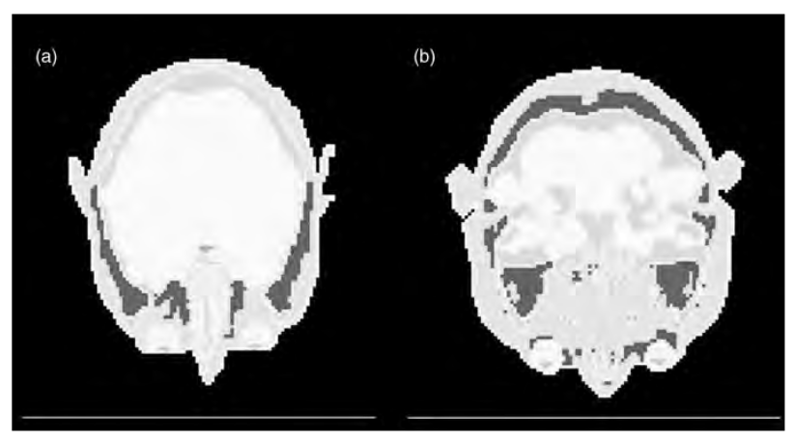Рисунок 1.4. Трансаксиальные виды из публикации 110 эталонных вычислительных

фантомов [мужской (а) и женский (б)], показывающих вокселизированное

представление глаза и хрусталика глаза.

В 2011 году исходная стилизованная модель глаза, используемая для моделирования переноса излучения Монте-Карло при внешнем электронно-глазном облучении, была введена на изучение фотонных экспозиций глаза и хрусталика глаза. В этом исследовании Behrens and Dietze использовали геометрическую модель Behrens и др., рассмотрели влияние рассеяния и затухания падающих фотонов, поражающих облученного индивидуума, и их влияние на дозу глазной ткани. Соответственно, левая и правая стилизованные модели глаз были вставлены в более крупную усредненную по полу анатомическую модель всего тела,.

Полученная модель показана на [Рисунке 1.5] Моноэнергетические фотоны энергий от 5 *кэВ* до 10 *МэВ* рассматривались в стандартных геометриях экспозиции МКРЗ/ Все моделирования методом Монте-Карло были выполнены с использованием программы EGSnrc с полным переносом вторичных заряженных частиц. Оценивали коэффициенты преобразования дозы в чувствительный объем линзы и весь объем линзы в целом.

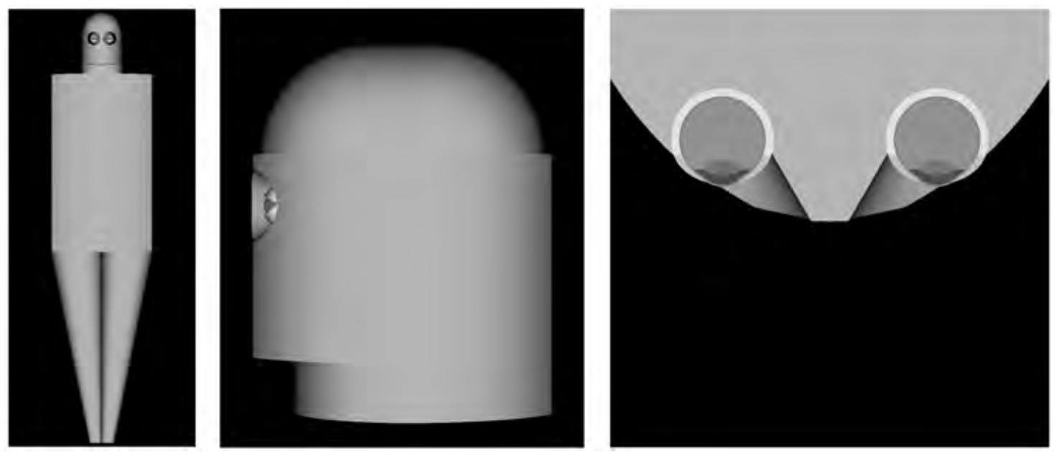Рисунок 1.5. Вид геометрии, используемой в исследованиях моделирования методом

Монте-Карло Behrens and Dietze для внешнего фотонного

облучения глаза и хрусталика глаза.

# Методология проведения ИДК

## Материалы и методы

Для осуществления экспериментальной части исследований в лабораторных условиях в распоряжении были специальные методики. Для определения индивидуальных доз облучения использовался метод термолюминисцентной дозиметрии.

Рассматривались величины: индивидуальный эквивалент дозы внешнего облучения хрусталика глаза, *Hp(3), мЗв.* Соответствующая установка – дозиметрическая термолюминисцентная ДВГ-02ТМ с комплектом индивидуальных термолюминисцентных дозиметров МКД (тип А). Фантомный эквивалент дозы внешнего облучения хрусталика глаза *Hp(3), мЗв.* Индивидуальный эквивалент дозы внешнего облучения, *Hp(10), мЗв* Соответствующая установка – дозиметрическая термолюминисцентная ДВГ-02ТМ с комплектом индивидуальных термолюминисцентных дозиметров DTU - 1.

В Главе 1. п.1.7 было показано, что лабораторных и производственных условиях основным средством обеспечения измерения дозы внешнего облучения хрусталика глаза, максимально приближенной к *Hp(3)*, являлся специально разработанный на основании результатов патентного исследования антропоморфный органотропный тканеэквивалентный фантом головы человека. Использование фантома в совокупности с другими средствами измерений позволяет обеспечить исследования искомой закономерности необходимыми исходными данными

В ходе лабораторных экспериментов ионизирующего излучения использовались в

качестве контрольных источников использовались ………..

# Результаты исследования

Результаты исследования и моделирования

|  |  |
| --- | --- |
| Показатель дозы | Значение дозы, МзВ |
| При использовании контрольного источника | |
| Измеренный индивидуальный эквивалент дозы внешнего облучения, *Hp(10)* |  |
| Измеренный фантомный эквивалент дозы внешнего облучения хрусталика глаза, *Hp(3)* |  |
| Расчетный эквивалент дозы в хрусталике глаза, *Hp(3)* |  |
| При использовании контрольного источника | |
| Измеренный индивидуальный эквивалент дозы внешнего облучения, *Hp(10)* |  |
| Измеренный фантомный эквивалент дозы внешнего облучения хрусталика глаза, *Hp(3)* |  |
| Расчетный эквивалент дозы в хрусталике глаза, *Hp(3)* |  |
|  |  |

# Заключение

# ПРИЛОЖЕНИЕ I

ПРЕДЕЛЫ ДОЗ ДЛЯ ПРОФЕССИОНАЛЬНОГО ОБЛУЧЕНИЯ В СИТУАЦИЯХ ПЛАНИРУЕМОГО ОБЛУЧЕНИЯ[1]

Для профессионального облучения работников старше 18 лет предельные дозы составляют:

1. Эффективная доза 20 мЗв в год в среднем в течение пяти последовательных лет[2] (100 мЗв в течение 5 лет), и 50 мЗв в течение одного года;
2. Эквивалентная доза для хрусталика глаза 20 мЗв в год в среднем за 5 последовательных лет (100 мЗв за 5 лет) и 50 мЗв за один год;
3. Эквивалентная доза для конечностей (рук и ног) или кожи[3] 500 мЗв в год.

Дополнительные ограничения применяются к профессиональному облучению работницы, которая уведомила о беременности или кормит грудью.

Для профессионального облучения учеников в возрасте от 16 до 18 лет, которые проходят подготовку для работы, связанной с радиацией, и для облучения студентов в возрасте от 16 до 18 лет, которые используют источники в ходе своей учебы, пределы дозы являются:

1. Эффективная доза 6 мЗв в год;
2. Эквивалентная доза для хрусталика глаза 20 мЗв в год;
3. Эквивалентная доза для конечностей (рук и ног) или кожи[3] 150 мЗв в год.

_______________

1. Пределы дозы взяты из таблицы III части 3 ГСР [1]
2. Начало периода усреднения должно совпадать с первым днем соответствующего годового периода после даты вступления в силу настоящих стандартов, без ретроспективного усреднения.
3. Эквивалентные пределы дозы для кожи применяются к средней дозе более 1 см2 наиболее сильно облученной области кожи. Доза для кожи также вносит свой вклад в эффективную дозу, причем этот вклад является средней дозой для всей кожи, умноженной на весовой коэффициент ткани для кожи.

# Список литературы

1. INTERNATIONAL ATOMIC ENERGY AGENCY, Radiation Protection and Safety of Radiation Sources: International Basic Safety Standards, IAEA Safety Standards Series No. GSR Part 3 (Interim), IAEA, Vienna (2011).
2. Attix FH (1986) Introduction to radiological physics and radiation dosimetry. Wiley, New York. 624 p.
3. Иванов В.И. Курс дозиметрии: Учебник для вузов. – 4-е изд., перераб. И доп. – М.: Энергоатомиздат, 1988. – 400 с.
4. Shleenkova E.N. The results of individual dose control of health institutions staff. Radiatsionnaya gigiena – Radiation Hygiene, 2014, Vol. 7, No 3, pp. 39-43. (In Russ.)
5. Vanhavere F, Carinou E, Domienik J, Donadille L, Ginjaume M,Gualdrini G, Koukorava C, Krim S, Nikodemova D, Ruiz-Lopez N, Sans-Mercй M, Struelens L. Measurements of eye lens doses in interventional radiology and cardiology: Final results of the ORAMED project. Radiation Measurements, Vol. 46, Iss. 11, 2011, pp. 1243-1247.
6. ICR P, 2007. The 2007 Recommendations of the International Commission on Radiological. Protection. ICRP Publication 103. Ann. ICRP 37
7. ICRP, 2010. Conversion coefficients for radiological protection quantities for external radiation exposures. ICRP Publication 116. Ann. ICRP 40(2–5).
8. National Council on Radiation Protection and Measurements. Radiation doseanagement for fluoroscopically-guided interventional medical procedures. Bethesda (US); 2010. 314p. NCRP Report No. 168
9. National Council on Radiation Protection and Measurements. Guidance on radiationdose limits for the lens of the eye. Bethesda (US); 2016. 138 p. NCRP Commentary No.26
10. International Commission on Radiological Protection. ICRP statement on tissue reactions early and late effects of radiation in normal tissue and organs –threshold doses for tissue reactions in a radiation protection context. New York (US); 2012. 322 p. ICRP Publication 118, Ann. ICRP41(1-2)
11. Издание Министерства здравоохранения Республики Беларусь. Сборник нормативных документов по радиационной безопасности. Часть 2. Минск – 2005 г.